RELTEC CUADRADO je opaž za enkratno uporabo za stebre kvadratnega ali pravokotnega preseka, patentirano po vsem svetu. Opažni materiali so izdelani v različnih presekih in standardni višini 3 in 4 metra, iz katerih se lahko izdela tudi druge nestandardne dimenzije.

SESTAVA
Opaži za enkratno uporabo, ki ga sestavljajo notranje jedro iz plastičnega DM, telesa iz ekspandiranega polistirena (EPS), ki daje obliko in zunanjo ojačitev iz steklenih vlaken, ki so odgovorni za upiranje tlaka betona.

TEHNIČNE LASTNOSTI

Njena lahkotnost zagotavlja maksimalno varnost delavca med manipulacijo. Spodnja tabela prikazuje približno težo na linearni meter opažev, odvisno od profila.

 | Reltec Cuadrado – TEŽA (Kg/mL)
SECTION | 200 | 250 | 300 | 350 | 400 | 450 | 500 | 550 | 600
200 | 3,1
250 | 3,8 | 3,93
300 | 4,15 | 4,35 | 4,66
350 | 4,7 | 5,1 | 5,66 | 6
400 | 5,35 | 5,67 | 6,66 | 6,82 | 7
450 | 6 | 6,4 | 7 | 7,4 | 7,7 | 8,66
500 | 7,35 | 7,66 | 8,35 | 9 | 9,35 | 9,68 | 10
550 | 8,66 | 9,1 | 9,55 | 10 | 10,25 | 10,83 | 10,98 | 11,45
600 | 10,25 | 10,62 | 11 | 11,33 | 11,67 | 12,05 | 12,36 | 12,68 | 12,98

VODOODPORNOST
Zaradi svoje sestave ima opaž dobro odpornost na vodo. Za ohranjanje je priporočljivo, da zaščitimo pred slabim vremenom (sonce, dež, ...).

LAHKA ODSTRANITEV
Opaže se odstrani v nekaj sekundah s preprostim rezom. Zaradi svojih značilnosti ni potrebe po uporabi razbremenilnih sredstev, beton se ne prilepi na notranji strani kalupa.

KVALITETNA KONČNA OBDELAVA
Zahvaljujoč njegovi sestavi in izdelovalnemu procesu so obloge z pobranimi koti.

ODPORNOST NA TLAK IN HITROST SUŠENJA BETONA. Po DIN 18 218.

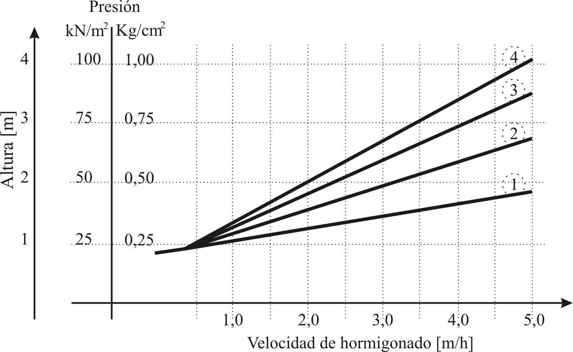 | Konsistenca betona:  1.- Suh beton  2.- Plastični beton  3.- Beli beton  4.- Tekoči beton  Specifična teža betona.- 25 kN/m³  Temperatura betona.- ± 15ºC  Pri višinah, večjih od 4 metrov, maksimalna hitrost betona sovpada z hitrostjo zadnjega betona.
Kot je razvidno iz grafikona spodaj, je hitrost odvisna od višine opažev, to je tlak, ki ga bo betonski stebere dosegel, zato je pomembno vedeti premer, v primeru Reltec Cuadrado pa bomo privzeli zunanji premer:

 | External Diameter (mm)
SECTION | 200 | 250 | 300 | 350 | 400 | 450 | 500 | 550 | 600
200 | 300 | 341 | 398 | 432 | 478 | 536 | 582 | 630 | 680
250 | 341 | 374 | 414 | 456 | 510 | 554 | 600 | 650 | 696
300 | 398 | 414 | 458 | 494 | 534 | 578 | 620 | 670 | 712
350 | 432 | 456 | 494 | 514 | 564 | 604 | 646 | 690 | 812
400 | 478 | 510 | 534 | 564 | 586 | 634 | 674 | 716 | 770
450 | 536 | 554 | 578 | 604 | 634 | 666 | 704 | 745 | 785
500 | 582 | 600 | 620 | 646 | 674 | 704 | 736 | 784 | 810
550 | 630 | 650 | 670 | 690 | 716 | 745 | 784 | 810 | 844
600 | 680 | 696 | 712 | 812 | 770 | 785 | 800 | 844 | 878

Kot priporočilo lahko v spodnji tabeli vidite hitrost in količino betona glede na premer:

  Premer (mm) | Concrete speed (m/h)
  250 | 6
  300 | 6
  350 | 6
  400 | 5
  450 | 4
  500 | 3
  550 | 3
  600 | 3
  Diameter (mm) | Concrete speed (m/h)
  650 | 3
  700 | 3
  750 | 3
  800 | 3
  850 | 2
  900 | 2
  950 | 2
  1000 | 2

PRIPOROČILA ZA UPORABO
1.- SHRANJEVANJE NA GRADBIŠČU

Priporočila za shranjevanje opažev na gradbišču:  - Opažev ne izpostavljajte soncu ali visokim temperaturam,  - Ne naslanjajte težkih objektov na opaže, saj lahko pride do deformacij,  - Odlagajte opaže na čista tla. | 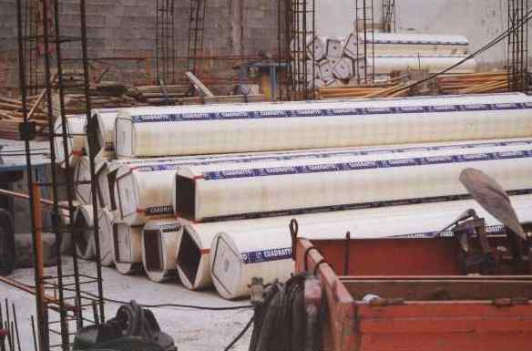
2.- SESTAVA

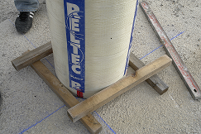 | 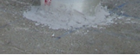
Fiskirajte opaž, da zagotovite njegovo stabilnost, medtem ko se beton vlije | Iztekanju iz opaža se lahko izognemo z nanašanjem ometa na podlago.

3.- PODPIRANJE STEBROV

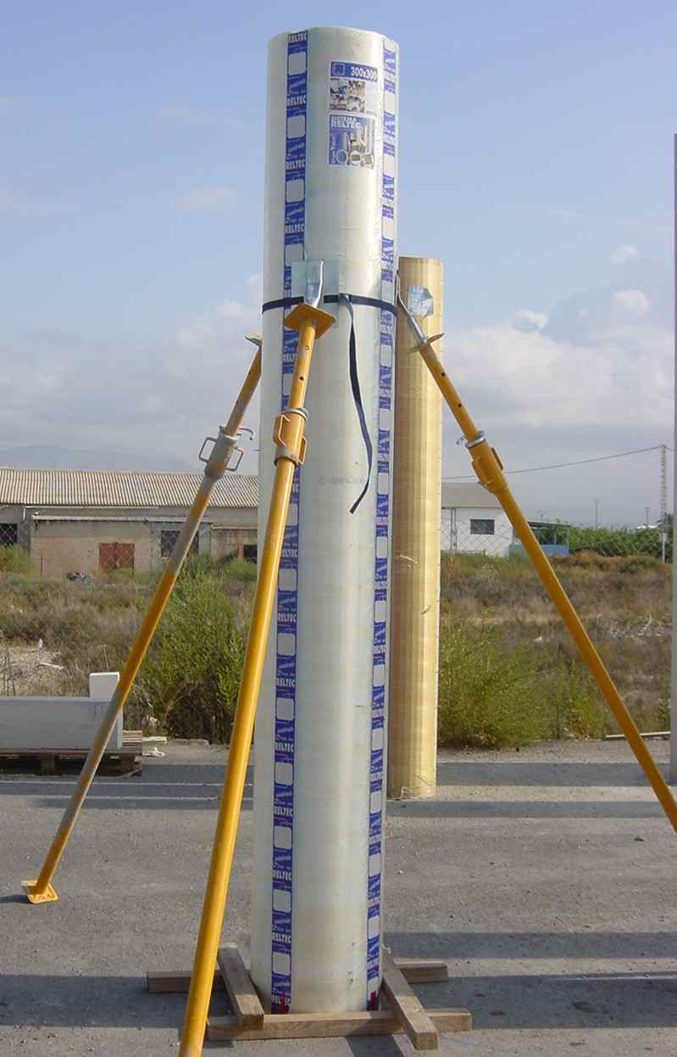 | 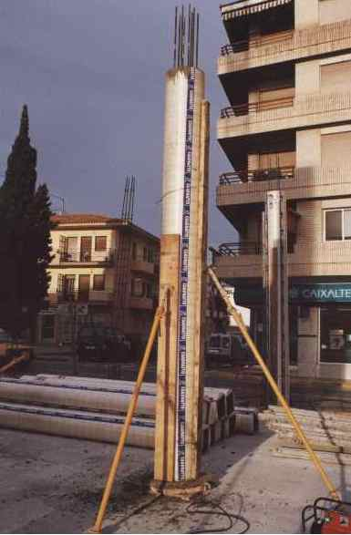
Z Ecoplom Sistemom | Z lesenimi podporami. | Ne opirajte podpore direktno na opaže.

Število podpor je odvisno od zunanjega premera opaža:
- Zunanji Ø < 350 mm: 3 podpore
- Zunanji Ø > 350 mm: 4 podpore
- Zunanji Ø > 650 mm: 5 podpore
a) Velike višine zahtevajo dve skupini podpor (odvisno od količin, naštetih zgoraj), ki postavljajo eno od njih blizu vrha in drugo na sredini opaža približno
b) Za opaže s posebnimi višinami nad 5 metrov je potrebno oporo s pomočjo odrov in / ali kovinskih plošč podpreti, da se zagotovi stabilnost.

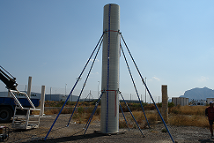 | 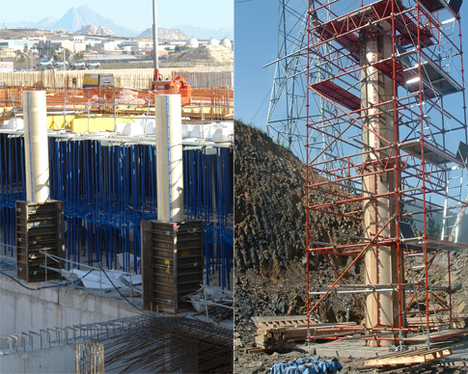
S podporami | Z opažnimi ploščami ali odrom

4.- VLIVANJE BETONA

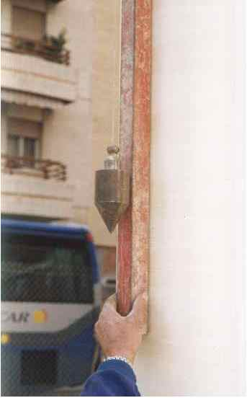 | 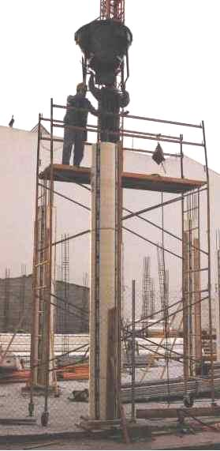 | 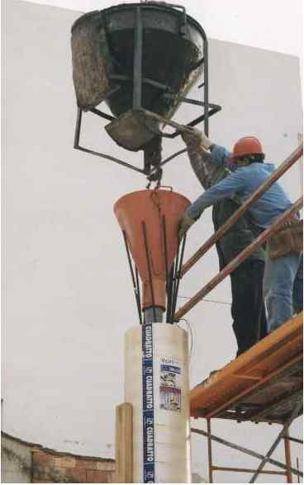

- Ko je opaž pravilno pritrjen, preverite njegovo navpično poravnavo. To je priporočljivo ponoviti med prelivanjem.
- Ne uporabljajte odstranjevalcev ali tekočin, saj lahko poškodujejo ekspandiran polistiren.
- Izogibajte se vlivanju betona s prekomerne višine, da se prepreči dezintegracijo betonskih sestavnih delov
- Za usmerjanje betonskega prelivanja v stebre z velikimi višinami nad 5 metrov lahko uporabimo lijak.
- Izogibajte se pretiranim vibracijam betona, saj se zračni mehurčki lahko vlečejo znotraj opažev, ki povzročajo predrtje opaža. Preprečite, da cev črpalke ali vibrator zaletita v opaž.

5.- ODSTRANITEV OPAŽA

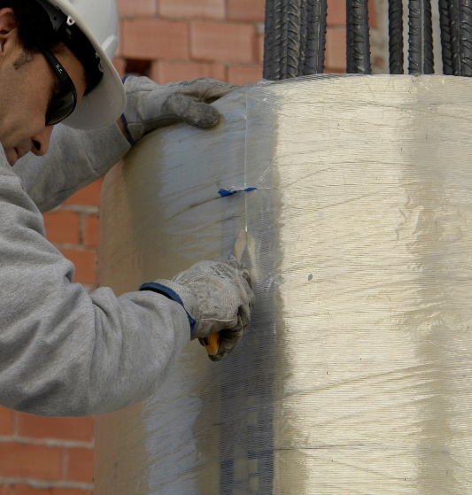 | 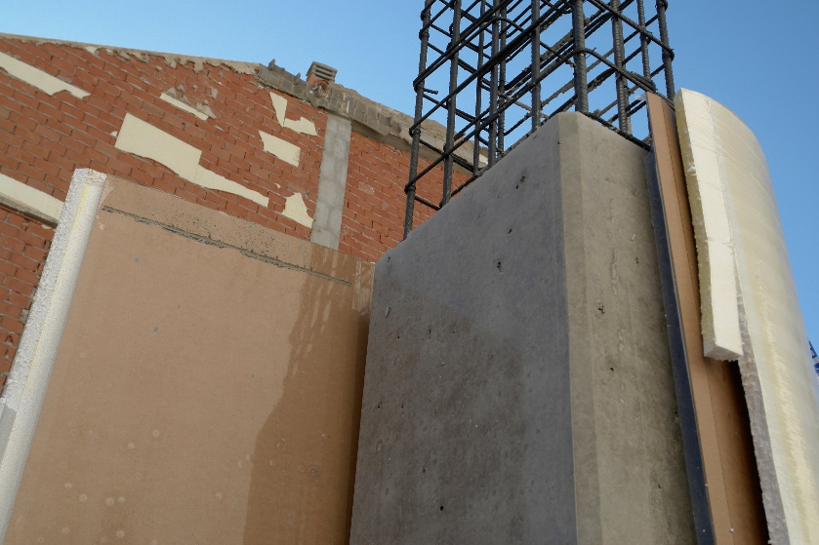
Uporabite nož za odstranitev opaža

Opozorilo: Za opaž z višinami, višjimi od standard 3 metre, ni mogoče zagotoviti natančnosti posnetja ali ostrih robov, prav tako ravnost njihovih površin.
.

